Diagramas de Estado

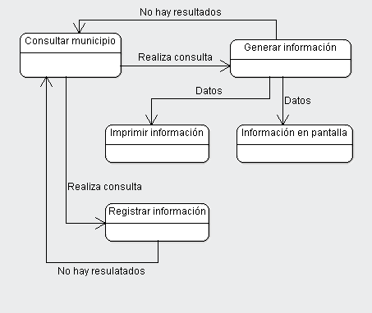
Diagrama 11: De Estado - Municipio

Descripción: El diagrama de estado relacionado es para el módulo de municipio, en el cual se pueden ver los estados de: consultar información, generar información, información en pantalla, imprimir información y registrar información. Se tiene en cuenta que cualquiera de los tres actores (Funcionario, Director Cultura, Artista) pueden interactuar en este módulo, pero de acuerdo al perfil pueden realizar distintas acciones.

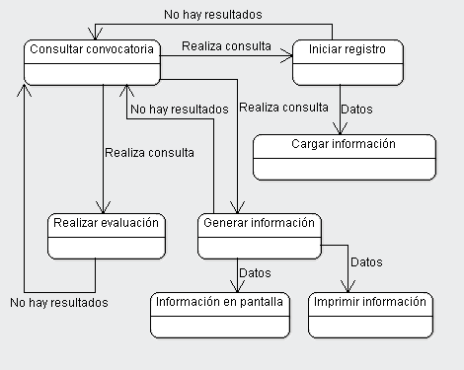
Diagrama 22: De Estado - Convocatoria

Descripción: El diagrama de estado relacionado es para el módulo de convocatoria, en el cual se pueden ver los estados de: consultar convocatoria, iniciar registro, cargar información, realizar evaluación, generar información, información en pantalla e imprimir información. Para este caso sólo aplican los actores Funcionario para validar y evaluar la información y Artista para inscribirse en cualquier convocatoria.

